攀枝花市人民政府办公室
关于印发《攀枝花市突发地质灾害应急预案（2022年修订）》的通知

各县（区）人民政府、钒钛高新区管委会，市政府各部门、各直属机构，有关单位：
《攀枝花市突发地质灾害应急预案（2022年修订）》已经市政府同意，现印发给你们，请认真贯彻落实。

攀枝花市人民政府办公室
2022年6月25日

攀枝花市突发地质灾害应急预案
（2022年修订）
目 录
1 总则 5
1.1 指导思想 5
1.2 编制依据 5
1.3 适用范围 5
1.4 工作原则 5
2 组织指挥体系与职责 6
2.1 攀枝花市地质灾害指挥部 6
2.2 县级、乡镇级地质灾害指挥机构 14
3 突发地质灾害分级应对 15
3.1 突发地质灾害分级 15
3.2 分级应对 16
3.3 响应分级 16
4 预防机制 18
4.1 预防措施 18
4.2 预防机制 20
5 应急处置 23
5.1 信息报送 23
5.2 先期处置 24
5.3 指挥部运行 25
5.4 应急处置主要措施 29
5.5 应急信息发布 31
5.6 响应结束 32
6 后期处置 32
6.1 调查评估 33
6.2 恢复重建 33
7 应急保障 33
7.1 队伍与装备保障 33
7.2 物资保障与避灾场所 33
7.3 技术保障 34
7.4 通信与信息传递 34
7.5 资金保障 34
8 预案管理与更新 34
8.1 预案编制 35
8.2 预案演练 35
8.3 预案评估更新 35
9 监督与奖惩 35
9.1 监督 35
9.2 奖励 36
9.3 责任追究 36
10 附则 36
10.1 名词术语解释 36
10.2 预案解释 37
10.3 预案实施时间 37
附录1 攀枝花市应对地质灾害组织指挥体系参考图 39
附录2 攀枝花市应对地质灾害应急响应流程参考图 41
附录3 攀枝花市地质灾害指挥部应急处置工作流程图 42
附录4 突发地质灾害分级一览表 43
附录5 突发地质灾害响应分级一览表 44

1 总则

1.1 指导思想
以习近平新时代中国特色社会主义思想为指导，贯彻落实习近平总书记关于防灾减灾救灾工作的重要论述，健全完善攀枝花市地质灾害抢险救援工作机制，有效防范化解地质灾害风险，高效应对突发地质灾害事件，最大限度避免或减轻人员伤亡和财产损失，维护社会秩序和谐稳定，服务全市经济社会高质量发展大局。

1.2 编制依据
依据《中华人民共和国突发事件应对法》《地质灾害防治条例》《国家突发地质灾害应急预案》《四川省突发地质灾害应急预案（试行）》《攀枝花市突发事件总体应急预案（试行）》《攀枝花市人民政府关于调整完善攀枝花市应急委员会的通知》《攀枝花市机构改革方案》《攀枝花市地质灾害指挥部工作规则（试行）》《攀枝花市地质灾害指挥部办公室工作规则（试行）》等有关法律法规和文件，结合我市实际，制定本预案。

1.3 适用范围
本预案适用于全市范围内突发地质灾害事件的预防、应急准备、应急处置等工作。

1.4 工作原则
（1）人民至上、生命至上。
坚持以人民为中心的发展思想，牢固树立人民至上、生命至上、安全第一的理念，贯彻“两个坚持、三个转变”，积极做好地质灾害风险防控和应对准备，最大程度减少突发地质灾害造成的人员伤亡和财产损失。
（2）统一领导、分级负责。
在地方党委领导下，政府统筹调度，按照属地为主、分级负责原则，强化属地人民政府主体责任，有关部门各司其职、密切配合、快速反应，形成突发地质灾害应对处置整体合力。
- 预防为主、综合施策。
牢固树立防范胜于救灾的理念，做好隐患排查、监测预警、主动避让、工程治理等预防措施，加强应急装备和队伍建设，强化预案管理和宣传培训演练，完善会商研判、预警预报、信息报送及发布等机制，提升防范化解地质灾害风险能力。
- 多级联动、广泛参与。
充分发挥市地质灾害指挥部的统筹协调作用，突出多层级联动响应，整合各类应急力量资源，发挥专家队伍和专业技术人员作用，动员社会各界广泛参与，依靠科技手段，科学有序、精准高效应对突发地质灾害。

2 组织指挥体系与职责

2.1 攀枝花市地质灾害指挥部
攀枝花市地质灾害指挥部（以下简称市指挥部）是市应急委员会下设的专项指挥部，在市委、市政府领导下，在市应急委员会统筹协调下，建立常态化组织体系，具体负责组织、指导、协调全市突发地质灾害应急处置工作。当发生地质灾害时，根据抢险救灾需要，可以在常态组织体系基础上扩大响应，成立临时指挥机构。

2.1.1 市地质灾害指挥部常态组织体系
指 挥 长：市政府分管副市长
第一副指挥长：攀枝花军分区副司令员
常务副指挥长：市自然资源和规划局局长
市应急管理局局长
副 指 挥 长 ：市政府分工副秘书长
市水利局局长
市气象局局长
武警攀枝花支队副支队长
市自然资源和规划局分管负责同志
市应急管理局分管负责同志
成员单位：市委宣传部（市政府新闻办）、市委网信办、市发展改革委、市经济和信息化局、市教育和体育局、市科技局、市公安局、市财政局、市自然资源和规划局、市生态环境局、市住房城乡建设局、市交通运输局、市水利局、市农业农村局、市商务局、市文广旅局、市卫生健康委、市应急管理局、市城管执法局、市国资委、市市场监管局、市乡村振兴局、市人防办、市林业局、市气象局、团市委、市通信发展办、攀枝花军分区、武警攀枝花支队、市消防救援支队、市森林消防支队、攀枝花保安营机场、成都铁路监管局西昌工电段、国网攀枝花供电公司、中国电信股份有限公司攀枝花分公司、中国移动通信集团四川有限公司攀枝花分公司、中国联合网络通信有限公司攀枝花市分公司、省冶金地勘局六〇一大队、省地矿局攀枝花地质灾害防治技术中心等单位负责同志。

2.1.2 市地质灾害指挥部办公室
市地质灾害指挥部办公室（以下简称“市指挥部办公室”）设在市自然资源和规划局，承担指挥部日常工作。设办公室主任1名，由市自然资源和规划局局长兼任；设办公室副主任2名，由市自然资源和规划局、市应急管理局各1名分管局领导兼任。

2.1.3 专项工作组
市指挥部根据响应等级和实际需要，临时设立相应工作组，并根据实际增减、合并工作组或调整成员单位。各工作组组长根据响应等级分别由牵头单位主要负责同志或分管负责同志担任，各工作组成员由相关成员单位抽调精干力量组成，实行集中办公。
（1）综合协调组
牵头单位：市自然资源和规划局、市应急管理局
成员单位：市发展改革委、市公安局、市卫生健康委、市文广旅局、武警攀枝花支队；事发地县（区）人民政府。
主要职责：负责应急抢险综合协调及指挥部各工作组之间的协调工作。负责收集汇总灾险情等信息和应急处置工作进展情况，及时向市委、市政府报告有关情况；对接有关部门和事发地党委、政府开展地质灾害应急处置工作；承办市指挥部会议、活动和文电工作；负责市指挥部后勤保障工作。完成市指挥部交办的其他任务。
（2）抢险救援组
牵头单位：市应急管理局
成员单位：市公安局、市自然资源和规划局、市卫生健康委、团市委、武警攀枝花支队、市消防救援支队、市森林消防支队、省冶金地勘局六〇一大队；事发地县（区）人民政府。
主要职责：负责人员搜救和应急抢险。负责制定抢险救援行动计划，组织各方救援队伍和力量展开人员搜救；指导事发地人民政府开展抢险救援；统筹涉及应急救援力量和志愿者队伍的组织、派遣和管理工作；组织调用、征用抢险救援装备、设备和物资，协助各类应急救援力量的后勤保障工作；采取一定期限的应急处置措施避免人员二次伤亡。完成市指挥部交办的其他任务。
（3）技术支撑组
牵头单位：市自然资源和规划局
成员单位：市教育和体育局、市科技局、市生态环境局、市住房城乡建设局、市交通运输局、市水利局、市应急管理局、市城管执法局、市气象局、省冶金地勘局六〇一大队、省地矿局攀枝花地质灾害防治技术中心；有关行业（单位）专家；事发地县（区）人民政府。
主要职责：负责进行灾险情动态监测、预警预报、抢险救援方案制定等技术支撑工作。组织、协调专家队伍开展地质灾害现场灾险情会商研判，提供必要的抢险救援指导；开展灾害现场及周边隐患点排查巡查；指导开展灾害现场地质灾害应急监测；开展应急测绘数据支持工作；开展气象监测，做好气象风险预警；开展生态环境监测，及时提供环境监测信息；开展水情和汛情的监测；开展交通沿线、市政公用设施及周边应急排查与监测。完成市指挥部交办的其他任务。
（4）通信电力保障组
牵头单位：市经济和信息化局、市通信发展办
成员单位：市发展改革委、市公安局、市应急管理局、市国资委、国网攀枝花供电公司、中国电信股份有限公司攀枝花分公司、中国移动通信集团四川有限公司攀枝花分公司、中国联合网络通信有限公司攀枝花市分公司；事发地县（区）人民政府。
主要职责：负责组织协调通信、电力运营企业抢修和维护因灾损坏的通信、电力设施，尽快恢复灾区通信、电力；调度应急通信、电力设备，做好抢险救援现场通讯、电力保障。完成市指挥部交办的其他任务。
（5）交通保障组
牵头单位：市交通运输局
成员单位：市发展改革委、市经济和信息化局、市公安局、市国资委、国网攀枝花供电公司、攀枝花保安营机场、成都铁路监管局西昌工电段；事发地县（区）人民政府。
主要职责：负责应急物资、应急车辆和交通保障，开展救援人员运送及相关现场安全、交通保障后续处理等，为现场与各级地质灾害指挥部、各成员单位之间密切配合提供保障。完成市指挥部交办的其他任务。
（6）军队协调组
牵头单位：市应急管理局
成员单位：攀枝花军分区、武警攀枝花支队；事发地县（区）人民政府。
主要职责：协调调动军队力量参加抢险救援；协助建立军地协同对接渠道，加强信息互联互通，进行军地联合指挥；做好军队力量在灾害现场时的后勤保障工作。完成市指挥部交办的其他任务。
（7）调查评估组
牵头单位：市应急管理局、市自然资源和规划局；事发地县（区）人民政府。
成员单位：市住房城乡建设局、市交通运输局、市水利局、市农业农村局、市文广旅局、市城管执法局、市气象局、成都铁路监管局西昌工电段、省冶金地勘局六〇一大队、省地矿局攀枝花地质灾害防治技术中心。
主要职责：负责组织开展灾害体的应急调查，动态掌握灾险情；收集、分析相关信息，会同技术支撑组研究后对灾害发展趋势进行初步预测，提出初步应急处置措施建议，汇总后报市指挥部；负责灾情信息的收集、统计、核查和上报工作；开展灾险情调查和跟踪评价；对受灾情况进行调查核实，评估灾害损失；对灾后群众救助情况进行调查评估。完成市指挥部交办的其他任务。
（8）群众安置组
牵头单位：市应急管理局
成员单位：市发展改革委、市经济和信息化局、市财政局、市自然资源和规划局、市住房城乡建设局、市水利局、市农业农村局、市商务局、市卫生健康委、团市委、武警攀枝花支队；事发地县（区）人民政府。
主要职责：负责灾害发生地群众紧急转移安置和基本生活保障。组织疏散、转移和临时安置受灾人员；对安置场所进行灾害风险评估，确保安全；开辟紧急避难场所，设置集中安置点，调拨帐篷、衣被、食品、饮用水等救灾物资，保障受灾群众吃饭、穿衣、饮水、住处等基本生活需求。鼓励采取投亲靠友等方式，广泛动员社会力量及志愿者安置受灾群众。完成市指挥部交办的其他任务。
（9）医疗救治组
牵头单位：市卫生健康委
成员单位：市应急管理局、市市场监管局；事发地县（区）人民政府。
主要职责：负责医疗救治和卫生防疫工作。抢救和转送受伤群众，必要时建立医疗点，实施现场救治；加强救护车、医疗器械、药品等医疗物资的组织调度；及时向现场指挥部报告人员伤亡和救援情况；做好灾害发生地疾病预防控制和卫生监督工作，预防和有效控制传染病的暴发流行和食物中毒等突发公共卫生事件的发生。完成市指挥部交办的其他任务。
（10）社会治安组
牵头单位：市公安局
成员单位：攀枝花军分区、武警攀枝花支队；事发地县（区）人民政府。
主要职责：负责灾害发生地社会秩序稳定。开展灾区的社会治安维稳工作，预防和打击各类犯罪活动，预防和处置群体事件；开展灾害现场指挥部、党政机关、要害部门、金融单位、避难和临时安置地等重要目标安全保卫工作。完成市指挥部交办的其他任务。
（11）宣传舆情组
牵头单位：市委宣传部（市政府新闻办）
成员单位：市委网信办、市公安局、市自然资源和规划局、市卫生健康委、市应急管理局、市文广旅局、团市委、市气象局、武警攀枝花支队；事发地县（区）人民政府。
主要职责：负责新闻宣传和舆情监管的组织协调工作。负责组织开展抢险救援行动新闻宣传报道，组织召开新闻发布会；加强舆情收集分析，开展舆情及网络意识形态监测、研判和引导工作；组织开展对灾区群众的防灾减灾、卫生防疫等方面的科普宣传和安全提示工作；做好现场新闻媒体服务管理工作。完成市指挥部交办的其他任务。

2.2 县级、乡镇级地质灾害指挥机构
有地质灾害防治和应急任务的县（区）人民政府应当建立和完善本级人民政府地质灾害指挥部，负责统一指挥、协调本行政区域内的地质灾害抢险救援工作。县（区）地质灾害指挥部应当明确组织体系，健全完善协调机制，定期召开工作会议，分析研判防灾形势，安排部署地质灾害防范应对工作。
有地质灾害防治和应急任务的乡（镇）人民政府、街道办事处设地质灾害指挥机构，由主要负责人担任指挥长，并明确承担地质灾害应急工作任务的工作人员，在上级地质灾害指挥部的领导下，负责本区域地质灾害防范应对工作。

3 突发地质灾害分级应对

3.1 突发地质灾害分级
按突发地质灾害危害程度和规模大小，分为特大型、大型、中型、小型地质灾害灾情和险情4个等级。

3.1.1 特大型地质灾害灾情和险情
因灾死亡30人以上或因灾造成直接经济损失1000万元以上的地质灾害灾情为特大型地质灾害灾情。
受灾害威胁，需搬迁转移人数在1000人以上或潜在可能造成的经济损失1亿元以上的地质灾害险情为特大型地质灾害险情。

3.1.2 大型地质灾害灾情和险情
因灾死亡10人以上、30人以下，或因灾造成直接经济损失500万元以上、1000万元以下的地质灾害灾情为大型地质灾害灾情。
受灾害威胁，需搬迁转移人数在500人以上、1000人以下，或潜在经济损失5000万元以上、1亿元以下的地质灾害险情为大型地质灾害险情。

3.1.3 中型地质灾害灾情和险情
因灾死亡3人以上、10人以下，或因灾造成直接经济损失100万元以上、500万元以下的地质灾害灾情为中型地质灾害灾情。
受灾害威胁，需搬迁转移人数在100人以上、500人以下，或潜在经济损失500万元以上、5000万元以下的地质灾害险情为中型地质灾害险情。

3.1.4 小型地质灾害灾情和险情
因灾死亡3人以下，或因灾造成直接经济损失100万元以下的地质灾害灾情为小型地质灾害灾情。
受灾害威胁，需搬迁转移人数在100人以下，或潜在经济损失500万元以下的地质灾害险情为小型地质灾害险情。

3.2 分级应对
突发地质灾害事件分级应对遵循分级负责、属地为主，层级响应、协调联动的原则。发生特大型、大型地质灾害灾情和险情，市政府在组织先期处置的同时，立即报请省政府协调支持或组织应对。发生中型地质灾害灾情和险情，由市政府负责应对。发生小型地质灾害灾情和险情，由事发地县（区）人民政府负责应对。当地质灾害超出属地人民政府应对能力时，由上一级人民政府提供支援或者负责应对。
涉及跨县（区）行政区域的，由市政府协调支持或组织应对。涉及跨市级行政区域的，超出市政府应对能力的中型地质灾害灾情和险情，在组织先期处置的同时，立即报请省政府协调支持或组织应对。

3.3 响应分级
突发地质灾害事件发生后，市内各级政府地质灾害指挥机构及有关部门（包括基层组织和单位等），根据突发地质灾害事件的初判级别、预期影响后果和本级应急处置能力等，综合研判确定本层级是否启动响应和启动响应的级别及采取的应急处置措施。
市级层面响应由高到低分为一级、二级、三级。

3.3.1 一级响应
发生下列情况之一，启动市级地质灾害一级应急响应：
（1）发生特大型、大型地质灾害灾情或险情。
（2）巨灾大难诱发的社会关注度特别高或高、危害特别大或大的次生地质灾害灾情或险情。
一级响应由市指挥部办公室提出启动建议，市指挥部报市委、市政府主要领导同意。启动后按程序向社会公布。

3.3.2 二级响应
（1）发生中型地质灾害灾情或险情。
（2）大灾诱发的社会关注度较高、危害较大的次生地质灾害灾情或险情。
二级响应由市指挥部办公室提出启动建议，报指挥长同意，并向市委、市政府报告。启动后按程序向社会公布。

3.3.3 三级响应
（1）发生跨县（区）的、超出事发地县（区）应对能力的小型突发地质灾害灾情或险情。
（2）发生地质灾害本身比较敏感，或发生在重点地区，重大活动举办、重要会议召开等敏感时期的小型突发地质灾害灾情或险情。
市指挥部办公室提出启动建议，报指挥长同意。启动后按程序向社会公布。
市级层面根据地质灾害灾情和险情，综合研判确定是否启动响应和响应级别。县（区）要结合本地实际，科学设置本级响应级别和启动条件，原则上应满足逐级提升响应、分级承担任务的总体要求。

3.3.4 响应级别调整
启动应急响应后，根据地质灾害发展变化趋势，由市指挥部办公室提出调整响应级别建议，并参照应急响应启动程序报批后，调整响应级别，避免响应不足或响应过度。

4 预防机制

4.1 预防措施
（1）年度防治方案。
县级以上自然资源主管部门会同同级住房城乡建设、水利、交通运输、应急管理等部门依据地质灾害防治规划，每年年初拟订年度地质灾害防治方案，报同级人民政府批准后公布实施。
（2）群测群防。
县级人民政府要根据当地已查出的地质灾害隐患点，将群测群防工作落实到乡（镇）长、街道办事处主任、村（居）委会主任和村民小组组长以及受威胁群众，每个隐患点至少落实1名防灾责任人和专职监测员，要将“地质灾害危险点防御预案表”“防灾工作明白卡”和“避险明白卡”发到防灾责任人和受威胁群众手中。
（3）隐患排查。
严格落实“三查”制度，采用群专结合、人技结合、点面结合等方式，充分运用新技术新方法，动态开展地质灾害风险隐患排查。对排查发现的风险隐患，及时落实防灾责任和防范应对措施，有效防控地质灾害风险。
（4）驻守技术支撑。
地质灾害易发区的县（区）落实驻守技术支撑队伍，协助开展隐患排查、预案编制、群众转移安置、培训演练、应急调查与监测等工作，有效增强基层防灾力量。
（5）综合治理。
根据地质灾害隐患的规模及威胁状况，分轻重缓急，采取避险搬迁、排危除险、工程治理等分类处置措施，加大地质灾害综合整治力度，及时消除地质灾害威胁。
（6）培训演练。
各地应统筹专业力量开展地质灾害宣传，对辖区有关部门（责任单位）负责人、乡（镇）村（组）干部、监测人员、志愿者、受威胁群众、工程建设单位及项目管理人员等进行全覆盖培训，适时组织开展防灾避险应急演练，提升防灾水平和避险能力。
（7）督导检查。
各级地质灾害指挥机构应适时派出工作组开展督导检查，重点检查责任落实、隐患排查、监测预警、预案编制、培训演练、物资储备、队伍建设等，推动工作部署落地见效。

4.2 预防机制

4.2.1 信息收集与分析
各级自然资源、气象部门负责收集、整理与地质灾害预防预警有关的数据资料和信息，开展地质灾害中、短期趋势预测，对未来可能发展趋势及影响作出评估，提出防范或应急措施建议。建立地质灾害监测、预报、预警等资料数据库，实现信息共享。

4.2.2 预警分级
各级自然资源、气象等部门负责设定地质灾害预报预警指标，根据气象和地质环境因素预测地质灾害发生的风险大小程度，对可能发生地质灾害的相关区域进行地质灾害气象风险预警。预警级别从低到高分别为四级、三级、二级、一级，分别用蓝色、黄色、橙色、红色表示。
蓝色预警：预计地质灾害发生有一定风险。
黄色预警：预计地质灾害发生的风险较高。
橙色预警：预计地质灾害发生的风险高。
红色预警：预计地质灾害发生的风险很高。

4.2.3 预警信息发布
预警信息的内容包括突发地质灾害可能发生的时间、空间范围和风险等级等。各级地质灾害指挥机构应加强预警信息管理，建立预警信息共享发布机制，实现预警信息的权威统一发布，提高预警信息发布的时效性和覆盖面。
（1）发布权限。
县级以上的自然资源主管部门加强与气象部门会商，负责确定预警区域、级别，按相应权限发布，并报同级人民政府。
（2）发布方式。
预警信息的发布和调整应及时通过广播、电视、手机、报刊、通信与信息网络、警报器、宣传车、大喇叭或组织人员逐户通知等方式进行。
（3）发布对象。
明确预警发布范围，将受地质灾害威胁的城镇、学校、医院、集市、农家乐、景区、安置点、在建工地等人口聚集区作为重点发布对象。
（4）信息反馈。
承担地质灾害防治与应急职责的有关部门（单位）接收到预警信息后，应及时向发布预警信息的部门反馈接收及响应结果。

4.2.4 预警响应
预警信息发布后，预警区域内的当地政府要依照群测群防责任制的规定，立即将有关信息通知到地质灾害隐患点的防灾责任人、监测责任人、监测员和该区域内的群众；相关防灾责任人和当地群众应对照“防灾工作明白卡”和“避险明白卡”的要求，做好防范应对工作。
（1）四级（蓝色）预警响应。
预警地县级以上人民政府及有关部门密切关注雨情、水情变化，实行24小时值班值守，相关人员迅速到岗到位，保持通信联络畅通。
（2）三级（黄色）预警响应。
在四级响应的基础上，强化24小时值班值守，密切关注降雨预报及降雨实况，会商研判地质灾害发展趋势，适时加密开展地质灾害气象风险等级预报；检查防灾责任体系落实情况；加密房前屋后斜坡、靠山靠崖、沟口等危险地段巡查与监测；做好监测预警和预警信息发布；督促指导当地政府和有关单位按职责分工做好隐患点受威胁人员转移避让准备，必要时，组织指导隐患风险严重区域受威胁人员果断转移避让，确保群众生命安全；做好突发地质灾害应急准备工作。
（3）二级（橙色）预警响应。
在三级响应基础上，对地质灾害易发地段加密巡查、排查、监测；滚动开展地质灾害气象风险等级预报；加强短时预警预报；督促指导有关部门和单位适时组织隐患点受威胁人员提前转移避让；做好突发地质灾害应急准备工作；市级应急抢险救援队伍和技术支撑队伍做好待命准备。
（4）一级（红色）预警响应。
在二级响应基础上，加强地质灾害易发地段及地质灾害隐患点24小时巡查、监测、预警；实时加强雨情、灾险情收集研判；督促指导有关部门和单位组织受威胁人员严格落实“三避让”“三个紧急撤离”，防止无关人员进入地质灾害危险区域，必要时，可强行组织避灾疏散。
（5）预警转换和结束。
预警响应级别可视气象预报及实时雨情、水情、灾情监测情况确定或逐步升（降）级。超出地质灾害预报预警时限，未再发布新的黄色预警以上地质灾害气象风险预警，或在预警时段内未发生地质灾害，预警响应结束。

5 应急处置

5.1 信息报送
（1）报告流程及时限。
发现或接报突发地质灾害事件的乡（镇）政府（街道办事处） 及企事业单位应立即向当地基层自治组织和群众示警，同时向县级人民政府及自然资源、应急管理等部门报告情况。事发地县级以上地方各级人民政府及自然资源、应急管理等部门应及时将地质灾害相关信息向上级人民政府及其自然资源、应急管理部门报告，每级上报时限不得超过1小时，必要时可先越级上报再逐级上报。当发生有人员伤亡的地质灾害时，事发地县级人民政府及自然资源、应急管理部门应采取一切措施尽快掌握情况，分别及时向市委、市政府及市自然资源、市应急管理部门电话报告或通过紧急信息报送渠道报告，并在事发1小时内书面报告相关情况，同时通报可能受影响的地区、部门和企业等。市委、市政府对报告时限另有规定的，从其规定执行。
（2）信息报告内容。
信息报告应坚持“边处置边报告、边核实边报告”，做到“首报快、续报准、终报全”。报告内容应尽可能详细说明地质灾害发生的时间、地点、灾害类型、灾害体的规模、可能的引发因素和发展趋势等，同时提出已采取的对策和措施。对地质灾害灾情的速报，还应包括伤亡、失踪和受伤的人数及造成的直接经济损失等。极端情况下，确实无法及时获得完整信息时，可调整报告内容，并跟踪汇报。

5.2 先期处置
地质灾害灾险情发生后，事发地村（居）民委员会、村民小组和其他组织应立即动员并组织群众开展避险转移、自救和互救，协助维护社会秩序，或按照当地政府的决定、命令组织开展突发地质灾害应对工作。
事发地县（区）地质灾害指挥部和乡（镇）人民政府、街道办事处应立即启动应急预案，果断组织干部群众避险转移、自救互救，迅速采取排险措施，划定地质灾害危险区，设立明显警示标志，组织受威胁区域的人员避险转移，组织抢险救灾队伍开展人员搜救和医疗救护，并按规定做好情况报告。
市指挥部办公室迅速调度了解灾情形势，提出启动市级地质灾害应急响应的建议，组织支援力量进入预备状态。
市指挥部各成员单位迅速按照本单位预案启动应急响应，开展先期处置，及时向市委、市政府报告工作进展并通报市指挥部办公室。

5.3 指挥部运行

5.3.1 一级响应组织指挥与应急行动
在市委领导下，市政府实施以市指挥部为基础的扩大响应，成立“攀枝花市XX·XX（日期）XX（地名）XX（地质灾害类型）抢险救灾指挥部（以下简称市抢险救灾指挥部）”，下设若干工作组，由市长任总指挥，市政府和驻市军分区、武警部队有关领导等任副总指挥并兼任有关工作组组长，市直有关部门和县（区）党委、政府主要负责同志任副组长或成员。
应急行动主要有：
（1）市抢险救灾指挥部及时向省委、省政府和应急管理厅、自然资源厅报告灾险情和应急处置工作进展情况。按照上级领导指示批示要求，统一部署开展应急处置工作；视情况请求上级给予援助、协助处置。
（2）总指挥或总指挥指定其他市领导组织指挥应急处置工作，灾害发生后迅速召开市抢险救灾指挥部会议。会议宣布启动一级响应决定，了解地质灾害信息、发展趋势、抢险救援需求，组织协调抢险救援力量开展应急处置工作。
（3）总指挥或总指挥指定其他市领导靠前指挥，实时组织抢险救灾工作，并视情况派出多个工作组分赴重点区域现场督导。
（4）市抢险救灾指挥部组建后方协调中心，由1名副总指挥牵头负责。有关成员单位派联络员集中办公，负责联络协调、处理与本单位有关的工作。
（5）市抢险救灾指挥部相关工作组迅速到位，牵头单位组织相关成员单位按职责开展应急处置工作。
（6）市抢险救灾指挥部对外发布启动一级响应决定，组织编写应急处置工作简报，及时发布有关信息。有关工作组和成员单位组织、协调媒体做好抢险救援工作报道。

5.3.2 二级响应组织指挥与应急行动
在市委、市政府领导下，市指挥部负责从常态组织体系中组织有关成员单位和受灾县（区）党委、政府成立市抢险救灾指挥部，下设若干工作组，由市政府分管副市长任指挥长，相关成员单位及受灾县（区）党委、政府的主要负责同志、分管负责同志分别担任副指挥长和相关工作组组长。
应急行动主要有：
（1）市抢险救灾指挥部及时向市委、市政府和应急管理厅、自然资源厅报告灾情和应急处置工作进展情况。按照上级领导指示批示要求，统一部署开展应急处置工作。
（2）指挥长组织指挥应急处置工作，灾害发生后迅速召开市抢险救灾指挥部会议。会议宣布启动二级响应决定，了解地质灾害信息、发展趋势、抢险救援需求，组织协调抢险救援力量开展应急处置工作。
（3）指挥长或指挥长安排常务副指挥长靠前指挥，实时组织抢险救灾工作，并视情派出多个工作组分赴重点区域现场督导。
（4）市抢险救灾指挥部相关工作组迅速到位，牵头单位组织相关成员按职责开展应急处置工作。
（5）市抢险救灾指挥部对外发布启动二级响应决定，组织编写应急处置工作简报，及时发布有关信息。有关工作组和成员单位组织、协调媒体做好抢险救援工作报道。

5.3.3 三级响应组织指挥与应急行动
市指挥部视情况从常态组织体系中组织相关成员单位和受灾县（区）成立市抢险救灾指挥部或工作组开展应对处置工作。事发地县（区）人民政府或其指挥机构负责具体组织指挥、应对处置工作。
应急行动主要有：
（1）市指挥部常务副指挥长指导、协调应急处置工作，灾害发生后及时召开会议，了解地质灾害信息、发展趋势、抢险救援需求。会议宣布启动三级响应决定，组织协调抢险救援力量开展应急处置工作。
（2）及时向市委、市政府和应急管理厅、自然资源厅报告灾险情和应急处置工作进展情况，按照上级领导指示批示要求，统一部署开展应急处置工作。
（3）市指挥部派出工作组、专家组赶赴灾区现场指导应急处置工作。
（4）市指挥部对外发布启动三级响应决定，组织编写应急处置工作简报，及时发布有关信息。有关工作组和成员单位组织、协调媒体做好抢险救援工作报道。

5.3.4 其他情况组织指挥与应急行动
市级层面未启动响应时，由事发地县（区）人民政府或其指挥机构负责组织应对处置工作。市指挥部办公室指导、协调相关应急处置工作。
应急行动主要有：
（1）市自然资源和规划局第一时间调度了解灾险情信息、发展趋势，及时向市委、市政府报告。
（2）市指挥部相关成员单位各司其职，迅速指导当地力量开展应急处置工作。
（3）市指挥部办公室视情况派出工作组、专家组赶赴灾区现场指导应急处置工作。

5.4 应急处置主要措施
按照市指挥部安排，根据灾险情应急处置和救援需要，应及时做好以下应对处置工作：
（1）开展人员搜救。
立即组织基层组织、有关单位和广大干部群众开展自救互救，组织协调各方应急救援力量，调配挖掘机、铲车、千斤顶、生命探测仪等救援装备，开展被困或失联人员搜救，并根据工作需要，按程序提请地方驻军及武警部队参与抢险救援。现场救援队伍加强协调和配合，合理划分责任边界，遇有危险时及时传递警报，确保自身防护安全。
（2）抢修基础设施。
抢修因灾损毁的铁路、公路等交通基础设施，协调运力，优先保障应急抢险救援人员、救灾物资和伤病员运输需要。抢修供电、供水、通信、广播电视等基础设施，保障灾区群众生活需要和应急处置工作正常开展。
（3）组织避险转移。
指导事发地人民政府按照群测群防有关规定，立即将有关信息通知到地质灾害隐患点的防灾责任人、监测人员和受威胁的群众，组织群众转移避让或采取排危除险措施，及时划定地质灾害危险区，设立明显标志，禁止无关人员进入。
（4）开展医疗救治。
迅速协调组织应急医疗队伍赶赴现场，抢救受伤群众，必要时建立医疗点，实施现场救治。加强救护车、医疗器械、药品等医疗物资的组织调度，确保被救人员得到及时医治，最大程度减少伤员致死致残。统筹周边地区的医疗资源，根据需要及时分流重伤员，实施异地救治。开展灾后心理援助。
（5）加强气象风险预警预报。
开展应急值班值守工作，根据应急工作需要，加强开展灾区气象条件和天气趋势监测预报，动态发布突发地质灾害气象风险预警信息。
（6）开展灾险情监测与研判。
组织专业队伍及专家指导开展灾害现场应急调查和监测预警及周边地质灾害隐患排查监测，会商研判灾险情及发展趋势，为抢险救援工作提供技术支撑。
（7）开展灾险情调查评估与报送。
开展灾险情详细调查，对灾区损失情况进行评估和统计汇总，按规定程序和要求及时报送灾险情信息和应急处置工作情况。
（8）采取应急处置措施。
结合灾险情评估和趋势研判情况，在确保安全的前提下，组织专业技术队伍采取一定期限的排危除险等应急处置措施，延缓灾害发展进程，减轻灾害造成的损失，防止造成二次伤亡。
（9）安置受灾群众。
开放应急避难场所或设置集中安置点，对安置场所进行地震、洪灾、地质灾害等灾害风险评估，确保安置场所安全；组织和调运食品、饮用水、帐篷、衣被等各类救灾物资，保障好受灾群众基本生活需求；在受灾群众集中安置点配备必要的消防器材，严防火灾发生。鼓励采取投亲靠友等方式，广泛动员社会力量安置受灾群众。
（10）维护社会治安。
加强灾区治安、道路交通管理，加强重点单位、重点部位安全保卫工作，依法打击各类犯罪活动，做好社会治安风险监测、矛盾纠纷化解，严密防范、妥善处置群体性事件，维护社会稳定。
（11）做好新闻宣传与舆情应对。
统筹做好灾险情应急处置和抢险救援新闻报道工作。加强舆论应对和引导，依法打击编造、传播虚假信息的行为。

5.5 应急信息发布
县级以上人民政府或其设立的地质灾害指挥机构应及时准 确、客观全面向社会发布地质灾害防范和应急抢险救援相关信息。重要信息发布前，须征求同级人民政府新闻办公室意见。市委、市政府的相关重大决策、部署和中型及以上的地质灾害信息等，由市指挥部统一审核和发布。在市级媒体以上公开报道的稿件，市自然资源和规划局负责审核地质灾害的类型、规模、成因、性质及造成的损失等情况，市应急管理局负责审核抢险救援等应急处置情况。涉及人员伤亡、经济损失的，由市自然资源和规划局、市应急管理局牵头商有关部门共同审核。
各级应健全地质灾害信息发布机制，加强与新闻媒体的沟通对接，及时、准确、规范发布权威信息，回应社会关切，营造良好舆论氛围；对于链发性灾害，在定性前应使用“自然灾害”“暴雨灾害”等中性词语宣传报道，避免因灾害信息前后矛盾引发公众质疑和舆情。灾险情及抢险救灾信息发布应及时、准确、客观、全面。信息发布形式主要包括授权发布、印发新闻稿、组织报道、接受记者采访、举行新闻发布会等。

5.6 响应结束
突发地质灾害应急处置工作结束，或相关威胁和危害得到有效控制，灾区社会秩序基本恢复正常，市指挥部办公室提出终止响应的建议，按程序报请批准后宣布终止响应，应急救援阶段转入恢复重建阶段。

6 后期处置

6.1 调查评估
县级及以上的地质灾害指挥部应组织对造成较大损失的地质灾害事件开展调查评估，查清事件的起因与过程，总结经验教训，制定改进措施，形成事件调查评估报告，并按程序报送同级政府及上一级地质灾害指挥部。必要时，市指挥部可直接开展调查评估。

6.2 恢复重建
突发地质灾害应对工作结束后，灾害发生地县（区）人民政府应做好救助、补偿、抚慰、抚恤、安置等工作，并根据灾害损失实际，组织开展灾后恢复重建工作。市发展改革委、财政局、自然资源和规划局、应急管理局等市直有关部门（单位）按照各自职责给予指导和帮助。

7 应急保障

7.1 队伍与装备保障
突发地质灾害应急救援队伍由消防救援队伍、驻地解放军和武警部门、市内各级各部门建立的专业应急救援队伍、基层应急救援队伍和社会救援力量等组成。各级地质灾害指挥机构应加强本级队伍建设和管理，为专业队伍配置生命探测、土石方清理、个人防护等必要装备器材，并加强培训，实现精准救援和快速处置。

7.2 物资保障与避灾场所
县级以上人民政府应建立健全突发地质灾害应急物资保障体系，制定应急物资储备目录清单，建立应急物资储备库。完善重要应急物资生产、储备、调拨、更新、登记和紧急配送机制，采取实物储备、商业储备、产能储备等方式，保证抢险救灾物资的供应。建立完善应急避灾场所，储备用于灾民安置、医疗卫生保障、生活必需等必要的专用物资。

7.3 技术保障
各地各有关部门（单位）应加大对地质灾害防治及应急处置、抢险救援方法、技术、装备的研究和及时更新，积极支持开展地质灾害调查评价、风险评估、监测预警、气象预报预警等相关理论研究和技术攻关，提升地质灾害应急能力和水平。

7.4 通信与信息传递
各级各部门应加强地质灾害监测、预报、预警信息系统建设，充分利用现代通信手段和网络技术，逐步建立覆盖全市的地质灾害应急管理信息平台，并实现部门间相关信息的互通共享。

7.5 资金保障
县级以上地方人民政府应将地质灾害防治与应急处置经费纳入同级财政预算予以保障。发生地质灾害时，财政部门应及时安排拨付相关资金。处置突发地质灾害所需财政负担的经费，按照现行财政事权和支出责任划分原则，分级负担。

8 预案管理与更新

8.1 预案编制
市指挥部办公室负责编制完善本预案，报市政府批准后实施。各县（区）地质灾害指挥机构应参照本预案，制定完善本行政区突发地质灾害应急预案，报同级政府批准后实施，并报上级地质灾害指挥部备案。有关部门应制定本部门的突发地质灾害应急预案，经部门主要负责同志批准后印发实施。

8.2 预案演练
各级地质灾害指挥机构每2年至少组织1次应急演练，相关部门和单位应积极配合参与。县（区）、乡（镇）人民政府应按照实战化要求，针对排查发现的地质灾害隐患点、风险区，逐点、逐区组织受威胁群众进行防灾避险培训、演练，特别要强化夜间和断路、断电、断网等特殊情境下的避险演练，且应在每个地质灾害隐患点、风险区的每年主汛期前至少组织开展1次演练，切实提高突发地质灾害应对处置能力。

8.3 预案评估更新
预案实施后，市指挥部办公室会同有关部门组织预案学习、宣传和培训；根据国家、省、市相关预案修订情况和工作实际，适时组织预案评估和修订，并报原审批机构批准后实施。

9 监督与奖惩

9.1 监督
各级地质灾害指挥机构应采取“四不两直”等方式，强化对地质灾害防治和应急工作的常态化督导，对工作组织开展不力、责任不落实、措施不到位、研判处置不当的，应采取“两书一函”的形式督促整改落实，造成严重后果的，提请相关部门严肃追责问责。

9.2 奖励
大力宣传地质灾害防灾救灾工作中涌现出的先进模范和典型事迹，对作出贡献突出的单位和个人，按照《地质灾害防治条例》等相关规定给予表彰（扬）和奖励。

9.3 责任追究
对引发地质灾害的单位和个人的责任追究，按照《地质灾害防治条例》相关规定处理；对在地质灾害防治和应急救援处置中失职、渎职的人员，依据国家有关法律、法规追究责任。迟报、漏报、瞒报、谎报地质灾害信息的，将视情况按有关规定追究相关责任人责任。

10 附则

10.1 名词术语解释
地质灾害易发区：指具备地质灾害发生的地质构造、地形地貌和气候条件，容易发生地质灾害的区域。
地质灾害危险区：指已经出现地质灾害迹象，明显可能发生地质灾害且可能造成人员伤亡和经济损失的区域或者地段。
次生灾害：指由地质灾害造成的工程结构、设施和自然环境破坏而引发的灾害，如水灾、爆炸及剧毒和强腐蚀性物质泄漏等。
直接经济损失：指地质灾害及次生灾害造成的物质破坏，包括建筑物和其他工程结构、设施、设备、物品、财物等破坏引起的经济损失，以重新修复所需费用计算。不包括非实物财产，如货币、有价证券等损失。
地质灾害气象风险预警级别分级：指根据某一地域、地段或地点在特定时间段内受气象因素影响发生地质灾害的可能性大小而确定的预警级别。
三查：雨前排查、雨中巡查、雨后核查。
三避让：主动避让、提前避让、预防避让。
三个紧急撤离：危险隐患点发生强降雨时要紧急撤离，接到暴雨蓝色及以上预警或预警信号要立即组织高风险区域群众紧急撤离，出现险情或对险情不能准确研判时要紧急撤离。
两书一函：约谈通知书、整改通知书和提醒督促函。
四不两直：不发通知、不打招呼、不听汇报、不用陪同接待、直奔基层、直插现场。
本预案有关数量的表述中，“以上”含本数，“以下”不含本数。

10.2 预案解释
本预案由市指挥部办公室负责解释。

10.3 预案实施时间
本预案自印发之日起实施。2020年7月6日印发的《攀枝花市地质灾害指挥部关于印发〈攀枝花市突发地质灾害应急预案（试行）〉的通知》（攀地灾指〔2020〕8号）同时废止。

附录1 攀枝花市应对地质灾害组织指挥体系参考图

附录2 攀枝花市应对地质灾害应急响应流程参考图

附录3 攀枝花市地质灾害指挥部应急处置工作流程图

附录4 突发地质灾害分级一览表

附录5 突发地质灾害响应分级一览表

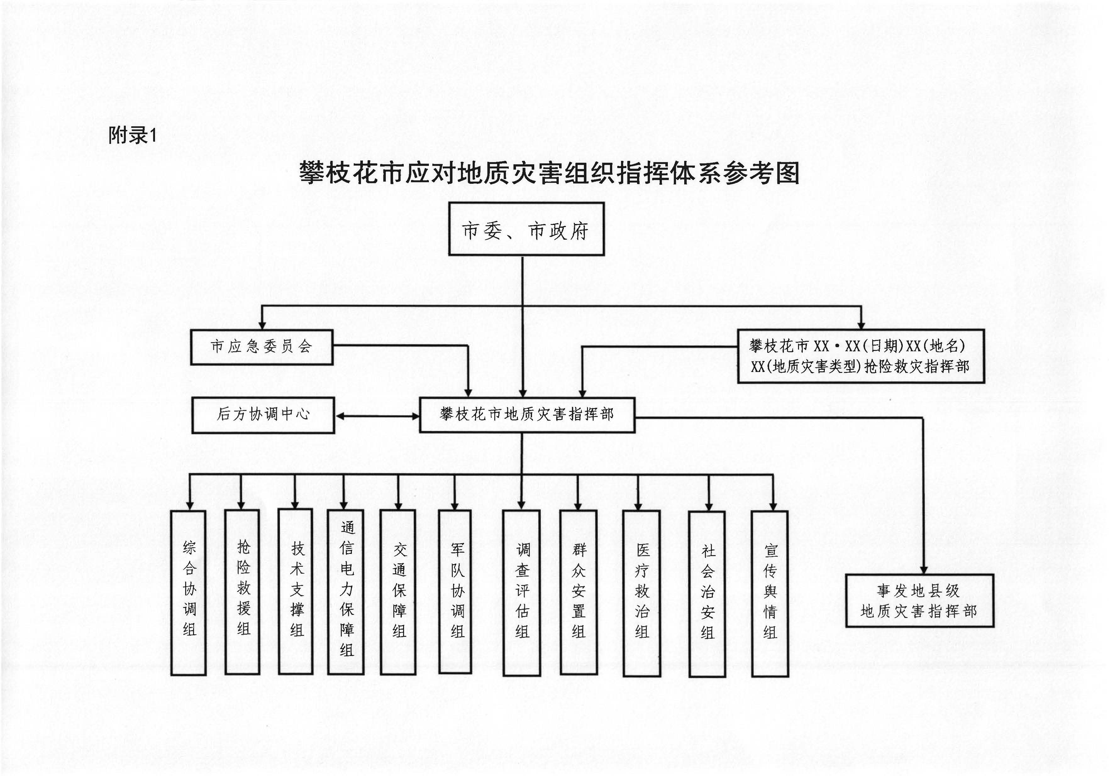
注：综合协调组，由市自然资源和规划局、市应急管理局牵头；
抢险救援组，由市应急管理局牵头；
技术支撑组，由市自然资源和规划局牵头；
通信电力保障组，由市经济和信息化局、市通信发展办牵头；
交通保障组，由市交通运输局牵头；
军队协调组，由市应急管理局牵头；
调查评估组，由市应急管理局、市自然资源和规划局，事发地县（区）人民政府牵头；
群众安置组，由市应急管理局牵头；
医疗救治组，由市卫生健康委牵头；
社会治安组，由市公安局牵头；
宣传舆情组，由市委宣传部（市政府新闻办）牵头。
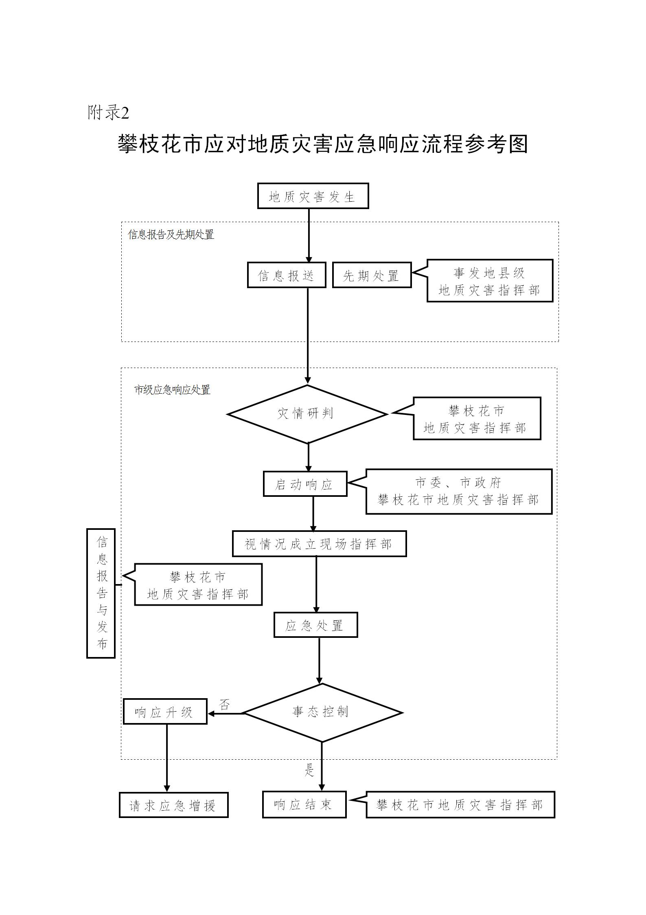
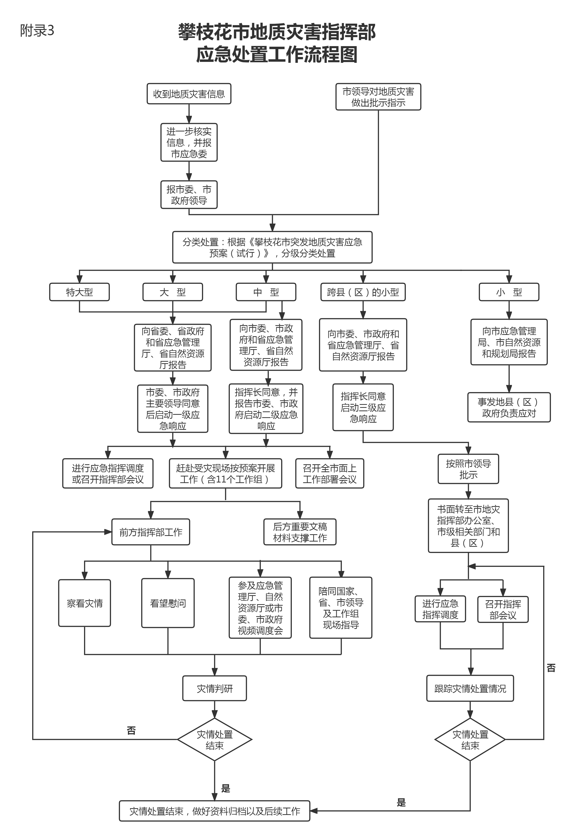
附录4
突发地质灾害分级一览表
灾害分级 | 灾情 |  | 险情
灾害分级 | 造成人员死亡（含失踪）数量 | 直接经济  损失 | 受威胁、需  搬迁转移  人数 | 潜在可能  造成的经济损失
特大型  地质灾害 | 30人以上 | 1000万元以上 | 1000人以上 | 1亿元以上
大型  地质灾害 | 10人以上、 30人以下 | 500万元以上、1000万元以下 | 500人以上、 1000人以下 | 5000万元以上、1亿元以下
中型  地质灾害 | 3人以上、 10人以下 | 100万元以上、500万元以下 | 100人以上、 500人以下 | 500万元以上、5000万元以下
小型  地质灾害 | 3人以下 | 100万元以下 | 100人以下 | 500万元以下
备注：“以上”含本数，“以下”不含本数。

附录5
突发地质灾害响应分级一览表
响应分级 | 启动条件
响应分级 | 灾情等级 | 险情等级 | 其他情形
一级响应 | 特大型地质灾害灾情、大型地质灾害灾情 | 特大型地质灾害险情、大型地质灾害险情 | 由巨灾大难诱发的社会关注度特别高或高、危害特别大或大的次生地质灾害灾情或险情。
二级响应 | 中型地质灾害灾情 | 中型地质灾害险情 | 由大灾诱发的社会关注度较高、危害较大的次生地质灾害灾情或险情。
三级响应 | 发生地质灾害本身比较敏感，或发生在重点地区，或重大活动举办、重要会议召开等时期。 |  | 发生跨县（区）的、超出事发地县（区）应对能力的小型突发地质灾害灾情或险情。
三级响应 | 小型地质灾害灾情 | 小型地质灾害险情 | 发生跨县（区）的、超出事发地县（区）应对能力的小型突发地质灾害灾情或险情。

